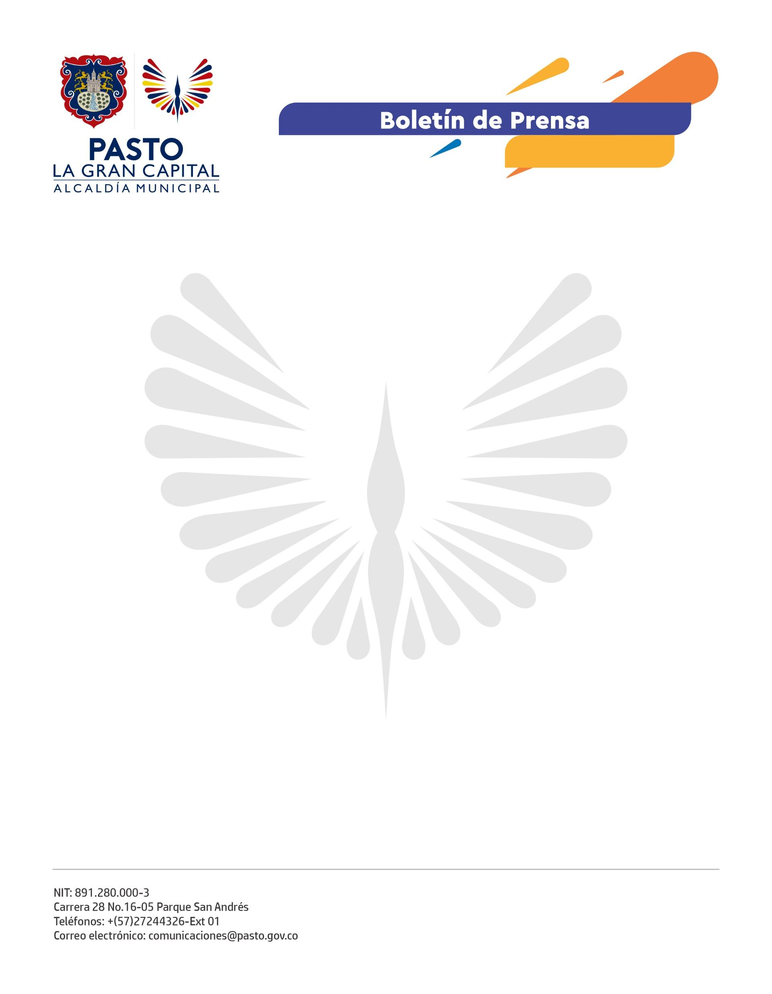
No. 639
18 de octubre de 2022

ALCALDÍA DE PASTO ENTREGÓ MEDIO KILÓMETRO DE VÍA EN SISTEMA DE PLACA HUELLA EN EL CORREGIMIENTO DE JAMONDINO
El Alcalde Germán Chamorro de la Rosa, en compañía de la secretaria de Infraestructura y Valorización, Nilsa Villota Rosero y el subsecretario de Infraestructura Rural, Juan Pablo Barrera, entregaron la pavimentación en sistema de placa huella en el corregimiento de Jamondino.
“Este es un tramo indispensable para nuestra comunidad, mejora mucho la condición del transporte público, la movilidad, el sector educativo y la salud”, comentó la presidenta de la JAC de Jamondino. Leidy Mariela López.
Con mucha alegría recibieron los habitantes del sector, 550 metros del mejoramiento vial que tuvo una inversión superior a los 620 millones de pesos.
“Desde hace varios años estábamos esperando la consolidación de un proyecto que ayude a toda la comunidad. La Alcaldía Municipal ha hecho posible este sueño y son muchos más que gracias a ellos se harán realidad”, dijo la habitante de Jamondino, Leidy Johana Jojoa.
La obra, que fue ejecutada en 7 meses, generó 50 empleos directos e indirectos y beneficiara a más de 3.300 habitantes del corregimiento.
“Es una gestión muy importante que el Alcalde Germán Chamorro de la Rosa adelantó con el Instituto Nacional de Vías - Invías, a través de un convenio que se firmó el 30 de diciembre de 2021 y, en este momento, después de todos los problemas de contratación, esta obra se logra finalizar para el disfrute de toda la comunidad”, afirmó la secretaria de Infraestructura y Valorización, Nilsa Villota Rosero
La Administración Municipal continúa ejecutando proyectos de mejoramiento y mantenimiento vial en la zona rural de Pasto para contribuir al desarrollo socioeconómico y productivo. Próximamente iniciará la ejecución de la vía El Rosario - Jamondino.
Finalmente, el Alcalde Germán Chamorro de la Rosa, concluyó “Trabajamos de manera articulada con la Junta de Acueducto para mejorar la calidad del agua de los habitantes de Jamondino, con esta y otras obras en las que continuamos invirtiendo recursos, seguimos transformando el sector rural de La Gran Capital.

